QUESTÕES SOBRE O PRESSMAN

- Porque uma estratégia de teste deve ser rígida e flexível ao mesmo tempo.
- Quais são as características genéricas das estratégias de teste?
- Teste e depuração são a mesma coisa? Explique.
- Explique de que forma a qualidade é incorporada ao software durante o processo de engenharia de software.
- Por que é importante que exista um grupo de teste independente (ITG) no processo de verificação de software?
- De que forma o trabalho conjunto entre o desenvolvedor e o ITG contribui para a qualidade final do software?
- Explique a seguinte Figura:
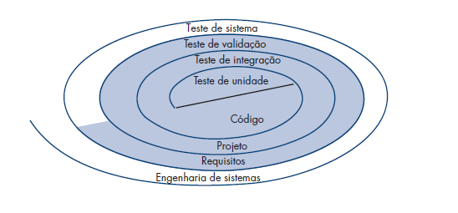

- Quais as etapas do teste (figura 17.2)
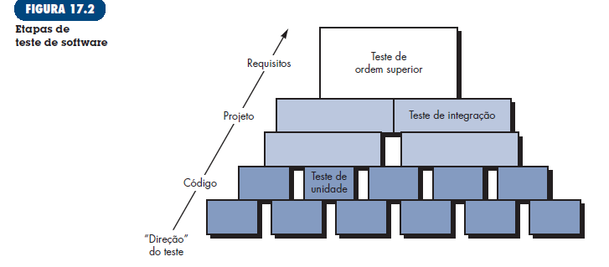
- Explicar a seguinte Figura:
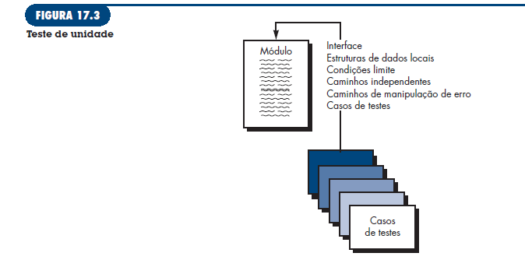

- Citar os erros mais comuns citador por Pressman
- Explicar a figura 17.4
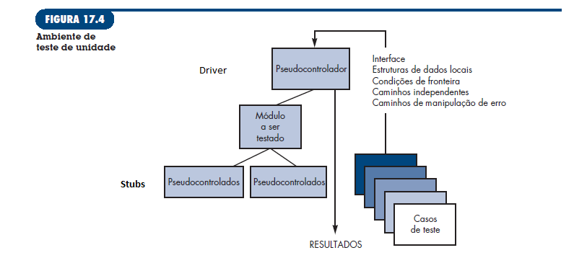
- Qual é a integração não incremental chamada de abordagem big bang. Quais os problemas.
- Cite estratégias de integração incremental.
- Que é Teste de regressão.
- O que é teste de fumaça?
- O que é o Teste de Validação. No nível de validação ou de sistema
- Que são os testes alfa e beta (são testes de aceitação)
- Indique os Tipos de Teste de Sistema

